На всем этапе созревания (от момента рождения до полной зрелости) рост и развитие организма протекают в соответствии с объективно существующими закономерностями, главные из которых:
- Неравномерность темпа роста и развития. Процессы роста и развития протекают непрерывно, носят поступательный характер, но их темп имеет нелинейную зависимость от возраста. Чем моложе организм, тем интенсивнее процессы роста и развития. Так, за первый год жизни длина тела новорожденного увеличивается на 47%, за второй – на 13%, за третий – на 9%. В возрасте 4-7 лет длина тела ежегодно увеличивается на 5-7%, а в возрасте 8-10 лет – лишь на 3%. В период полового созревания отмечается скачок роста, в возрасте 16-17 лет наблюдается снижение темпов его прироста, а в 18-20 лет увеличение длины тела практически прекращается.
До периода полового созревания длина тела увеличивается в основном за счет роста ног, а после его завершения – за счет туловища. В процессе роста и развития изменяются и пропорции тела человека, что хорошо заметно по соотношению размеров головы и тела (рис. 1). У новорожденного это соотношение 1: 4, в то время как у взрослого 1:8 (рис. 1).
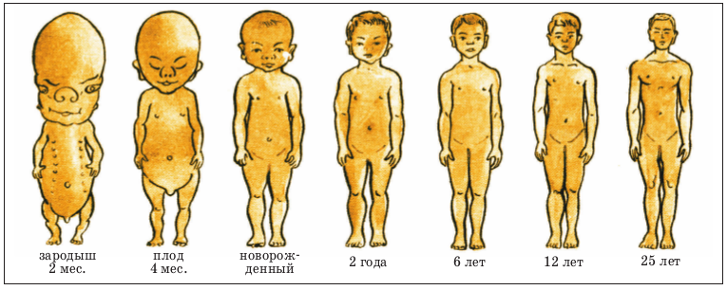
Рис. 1. Изменение пропорций тела человека с возрастом

- Гетерохронность (от греч. heteros – другой, chronos – время) – неодновременность роста и развития отдельных органов и систем. Примером гетерохронности в развитии организма может служить тот факт, что в онтогенезе сначала созревают функциональные системы, регулирующие вегетативные функции организма, а позже – регулирующие двигательные функции. Новорожденному необходимо дышать, переваривать пищу, выделять мочу и т.д., способность к передвижению появляется позже.
- Обусловленность роста и развития полом (половой диморфизм). Половой диморфизм проявляется в особенностях обменного процесса, темпа роста и развития отдельных функциональных систем и организма в целом. До 10 лет процессы роста и развития не имеют резких половых различий, хотя девочки в некоторой степени обгоняют мальчиков. После 10 лет эти различия выражены в большей степени и девушки приходят к функциональному уровню взрослого организма на 1-3 года раньше юношей.
- Генетическая обусловленность роста и развития. Генетическая программа обеспечивает жизненный цикл индивидуального развития. В настоящее время выделено более 50 генов, расположенных почти во всех хромосомах (кроме половых) и называемых протоонкогенами. Они контролируют процессы нормального роста и дифференцировки клеток. Благодаря изменяющемуся взаимовлиянию генной и нейроэндокринной регуляции каждый период развития характеризуется особыми темпами физического роста, возрастными физиологическими и поведенческими реакциями.
- Сенситивность развития (от лат. sensus – чувство) – это периоды наибольшей чувствительности к воздействию факторов среды. С этим связана высокая чувствительность организма к внешним влияниям в сенситивные периоды развития. Благоприятные воздействия на организм в сенситивные периоды оптимальным образом содействуют развертыванию наследственных возможностей организма, превращению врожденных задатков в определенные способности, а неблагоприятные задерживают их развитие, вызывают перенапряжение функциональных систем, в первую очередь, нервной системы, нарушение психического и физического развития. Выделяют сенситивные периоды: до 1 года, 4-5, 7-8, 12-15 лет.
- Обусловленность роста и развития факторами среды обитания детей. На рост и физическое развитие детей оказывают влияние факторы внешней среды: состояние атмосферного воздуха, состав питьевой воды, характер питания, величина солнечной радиации и др. Влияние природных факторов внешней среды на физическое развитие детей регулируется воздействием социальных условий жизни. Наиболее наглядно это было показано в исследованиях, выявивших снижение уровня физического развития детей и подростков в годы Великой Отечественной войны. Тяжелые условия жизни во время войны оказали значительное влияние на процессы роста и развития. Они вызвали не только снижение абсолютных величин отдельных показателей физического развития, но также изменение характера половых различий. Кривые длины и массы тела мальчиков и девочек были нетипичными, не имели характерного двойного перекреста.
- Исторические тенденции развития (акселерация, ретардация). Акселерация (от лат. acceleratio – ускорение) – ускорение физического развития и функциональных систем организма детей и подростков. Термин предложен в 1935 году Е. Кохом. Различают акселерацию эпохальную и внутригрупповую. Эпохальная акселерация представляет собой ускорение физического развития современных детей и подростков в сравнении с предшествующими поколениями. Внутригрупповая акселерация – ускорение физического развития отдельных детей и подростков в определенных возрастных группах. Ретардация – отставание (замедление) в развитии, которое наблюдается в среднем у 13-20% детей в каждой возрастной группе.
- Адаптация (от лат. adaptatio – прилаживание, приноравление) – свойство организма приспосабливаться к действию факторов окружающей среды. Различают адаптацию биологическую, или физиологическую (приспособление организма к постоянным и изменяющимся условиям среды: температуре, давлению, освещенности, влажности, а также к изменениям в организме: заболеванию, изменениям в организме, ограничению каких-либо функций) и социальную (означает, что человек способен обучаться, работать, адекватно выстроить систему отношений с окружающими, менять свое поведение в соответствии с ожиданиями других). Адаптация детей существенно меньше, чем взрослого человека, поэтому их следует оберегать от резких изменений условий жизни, раздражающих факторов. Резко снижаются адаптивные возможности организма в критические периоды развития. Это связано с незрелостью нейрогуморальных механизмов.

